深度学习——多层前馈神经网络的预测分析

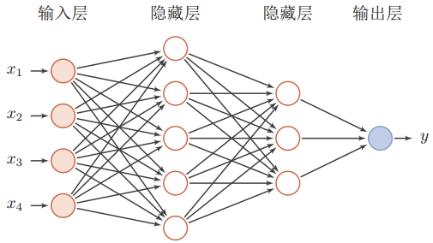多层前

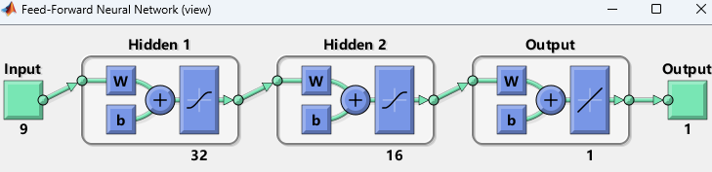

这种神经网络结构包括一个输入层、若干隐藏层和一个输出层。输入层接收特征数据，隐藏层用于处理和学习数据中的复杂关系，输出层提供最终的预测值。

在这个示例中，我们使用了两个隐藏层，它们的神经元数量分别为32和16。隐藏层使用双曲正切激活函数（tansig），输出层使用线性激活函数（purelin）。使用均方误差（MSE）作为性能度量，采用训练策略为Scaled Conjugate Gradient（trainscg）。

训练与评估

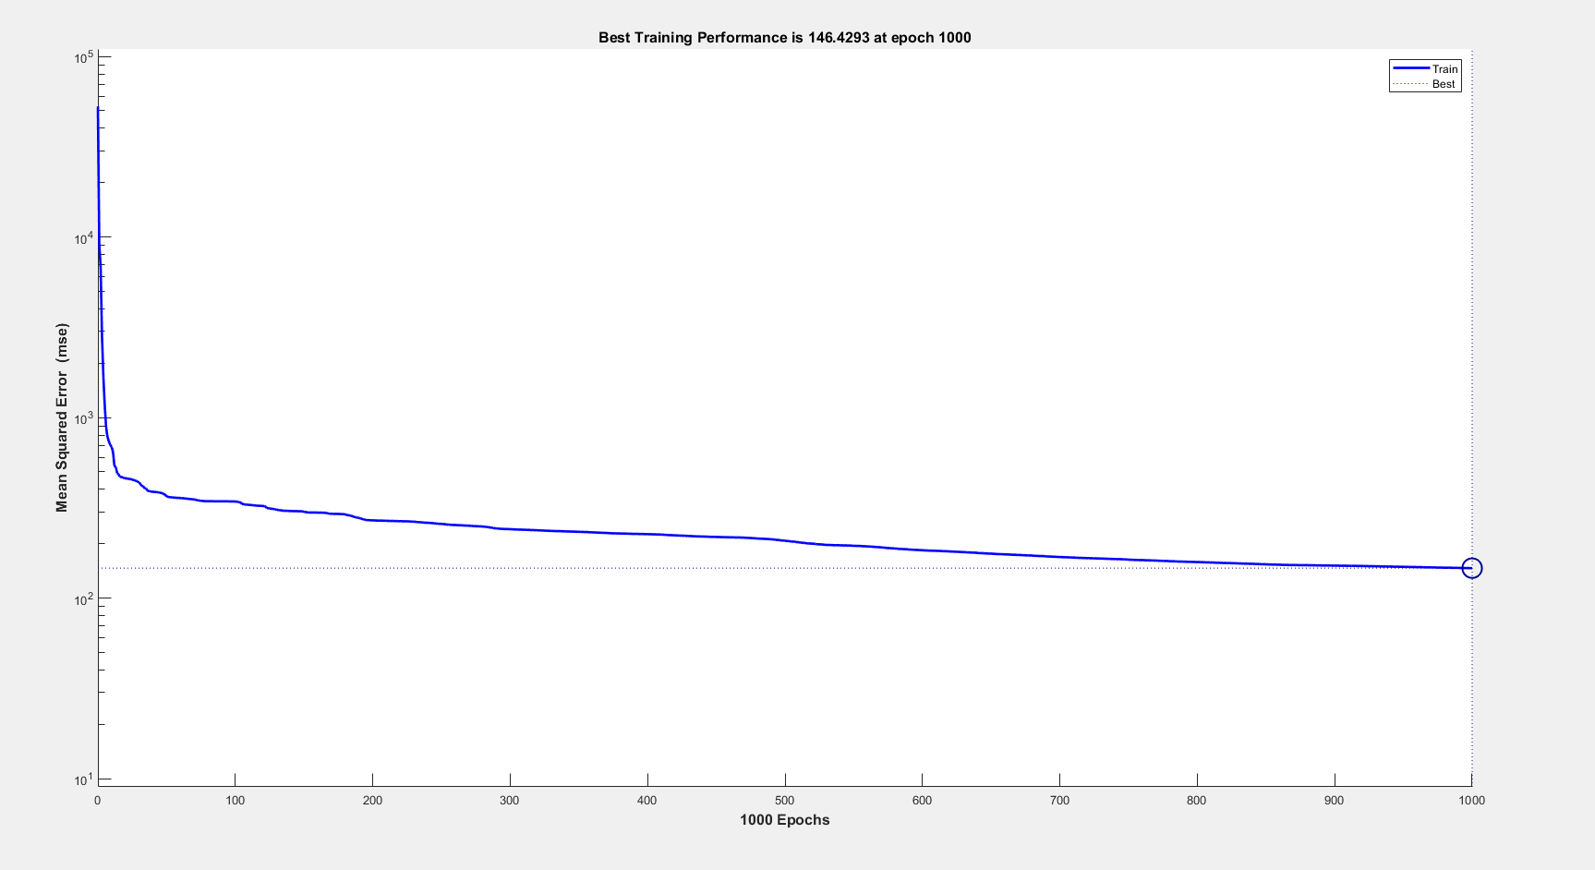

MSE减小并最终趋于10的平方。这表明神经网络在训练过程中逐渐改善了预测性能。

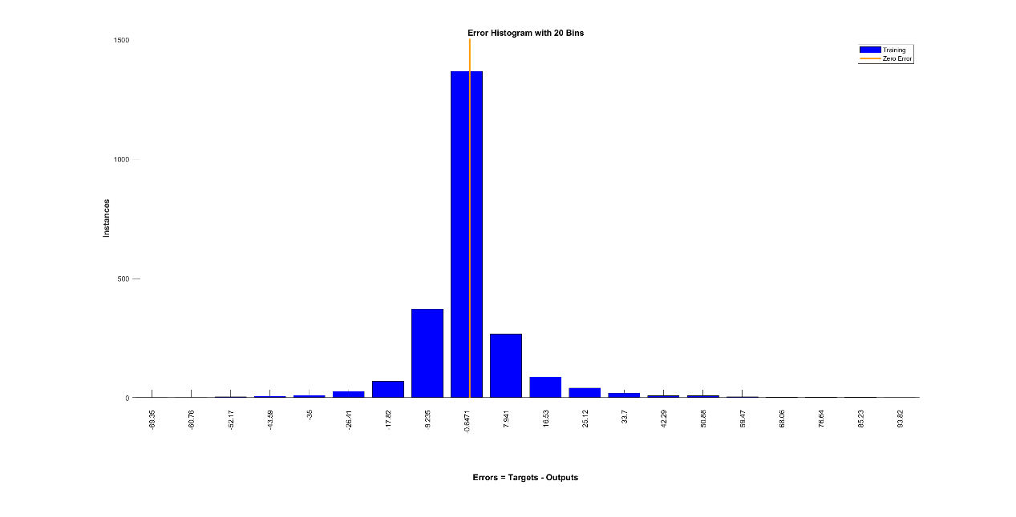

横坐标表示误差的范围，纵坐标表示落在该误差范围内的样本数量。每个柱子代表一个特定误差范围内的样本数量。大部分误差应该集中在0附近，表示预测值与真实值非常接近。

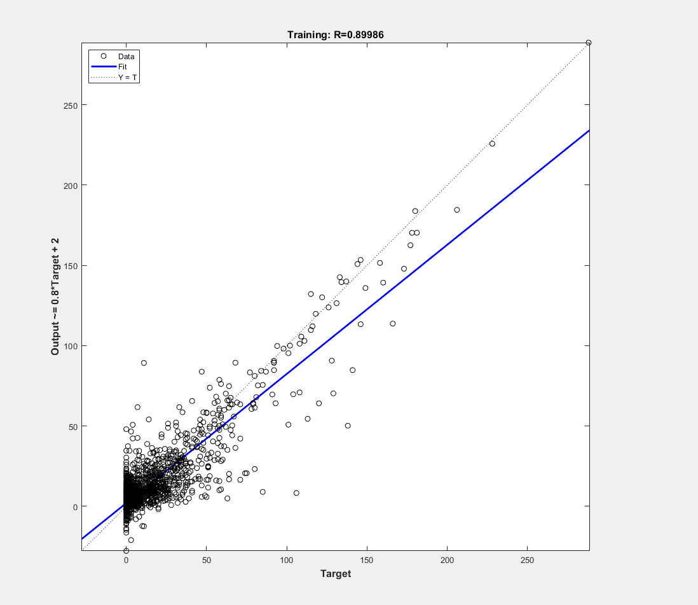

散点图是·真实值和预测值之间关系的散点图

将神经网络的预测输出值与真实目标值进行比较。横坐标表示真实目标值，纵坐标表示神经网络的预测值。

图中R = 0.89986，说明真实值和预测值之间存在很强的相关关系，模型的回归状况优良

R-squared (R2): 0.50678，说明预测结果优良